

Les plantes grimpantes
La passiflore
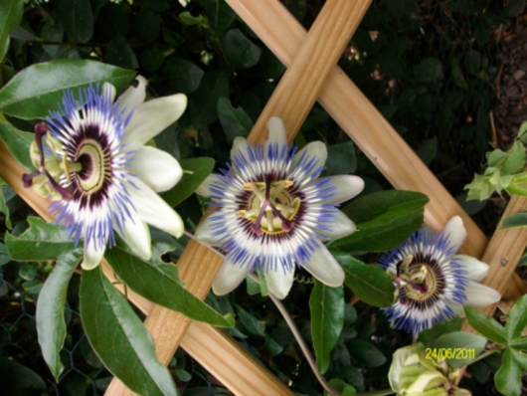

Nom scientifique
Passiflora
Famille
Passifloracée
Introduction
Les conquistadores d'Amérique du sud lui donnèrent le nom de fleur de la passion car sa fleur symbolisait toutes les souffrances de la passion du christ.
- 3 styles symbolisent les 3 clous qui maintenaient le christ sur la croix
- 5 étamines se rapportant aux lances qu'on lui lança sur la croix
- la couronne de filaments faisait penser à la couronne d'épines
- les feuilles à 5 lobes représentaient les mains des soldats
- les vrilles, le fouet de la flagellation du christ
Généralités
A ce jour, il existe plus de 500 espèces et hybrides et leur nombre ne cesse de croître.
Les passiflores sont des lianes tropicales, ligneuses ou herbacées. Ses feuilles peuvent être caduques et à plusieurs lobes.
C'est est une grimpante qui s'accroche au moyen de vrilles et s'entortille de façon à imiter des cocons de papillons pour les éloigner.
Cette liane produit une substance collante et sucrée appelé « miellat ». Elle est bien souvent attaquée par les pucerons et autres insectes qui en sont friands.
Certaines variétés utilisent leur miellat pour nourrir les fourmis qui deviendront ses gardiens et qui la protégera des autres envahisseurs.
Les fleurs
Leurs fleurs vont de 5 à 15 cm et sont à pétales, à franges lisses ou ondulées et bien souvent très odorantes .
Malgré que les fleurs ne s'épanouissent guère plus de 48 h, d'autres fleurs s'ouvrent de façon à ce que la liane soit toujours fleurie.
On les appelle fleurs de la passion et leurs floraisons spectaculaires et ornementales habillent merveilleusement treillis, pergolas, murets, grillages et sont bien souvent suivies de fruits

Les fruits
Toutes les passiflores ne font pas de fruits. Ces derniers ne sont pas forcément comestibles ou bons gustativement.
Une trentaine de leurs fruits sont comestibles et très prisés pour leurs jus. On les appelle les « fruits de la passion ».
Leur taille et leur goût sont aléatoires selon les variétés allant de la taille d'une noix à celle d'un petit melon.
La culture de la passiflore
Leur culture se fait généralement en serre chaude ou froide et véranda pour les plus fragiles mais également en extérieur pour certaines variétés rustiques supportant de -15°C comme les P. Caerulea, Pierre Pomié, Constance Elliott et à -30°C pour P. Lutea.
Besoins de la passiflore
Planter la passiflore au début du printemps pour lui laisser le temps de faire ses racines avant l'hiver. Elle est gourmande en soleil, chaleur, et en eau durant l'été, mais également d'engrais du printemps à l’automne.
Mettez-la dans un emplacement plein sud contre un mur à l’abri des vents et des gels en hiver.
Prévoyez-lui un support pour qu'elle puisse grimper comme un treillis, grillage, clôture. Elle à besoin de minimum 5h d'ensoleillement par jour jusqu'à 12h pour certaines variétés.
En hiver, les passiflores d’extérieur devront être paillées ou recouvertes d'un voile d'hivernage pour les régions les plus froides. Elles ne supportent pas le froid humide et les grandes bourrasques de vent glacial. Evitez d'arroser durant l'hiver ou très peu car bien souvent la pluie et la neige lui fournissent ses besoins en eau .
La passiflore incarnata, disparaitra et renaîtra de la souche au printemps. Pour les autres variétés, une taille printanière en la rabattant au sol pour couper les bois mort lui sera bénéfique.
Multiplication
- par bouturage,
- marcottage,
- semis issus des graines se trouvant dans les fruits.

Parasites ,maladies et ennemis de la passiflore
Cochenilles, pucerons, araignées rouges et acariens.
Pour les maladies, mis à part le pseudomonas (blast) qui peut apparaître en début et fin d'hiver, certaines passiflores sont elles-mêmes porteuses d'une virose inoffensive sauf pour Passiflora incense où il faudra bien nettoyer le sécateur après utilisation.

 Bonne culture
Fiche :  2020 JDN jardins du nord (ancienne fiche de nightwatch68)
Pour en parler sur le forum : https://www.jardins-du-nord.fr/viewtopic.php?f=39&t=3325
Photo : nightwatch68

